风险管控信息系统采集操作指引
（企安助手）
第一步：关注公众号。深圳企业用户可打开微信，搜索并关注“深圳应急管理”微信公众号。
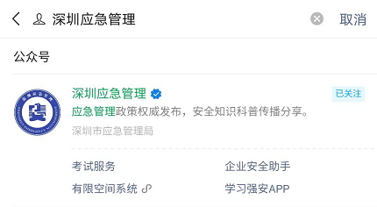
搜索微信公众号。
第二步：进入企安助手。已注册企业用户点击“应急管理”-“企业安全助手”，在“企业安全助手”登录页面输入账号和密码进入企安助手平台（账号密码和电脑端一致）。
未注册用户应到电脑端注册，才可登录企业安全助手操作。
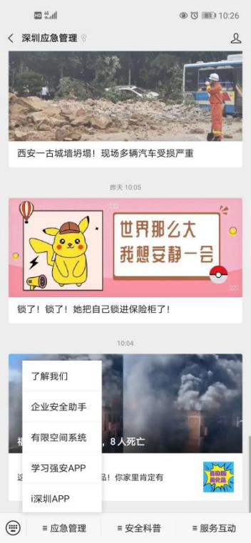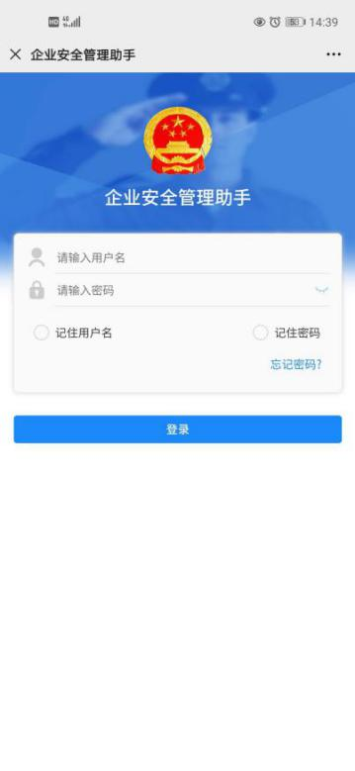
1.点击进入“企安助手”。
3.点击“登录”进入系统。
2.输入用户名和密码。
第三步：初步风险筛查。登陆【企业安全助手】，点击首页面【风险点】，进入【风险点采集系统】页面，如下图所示：
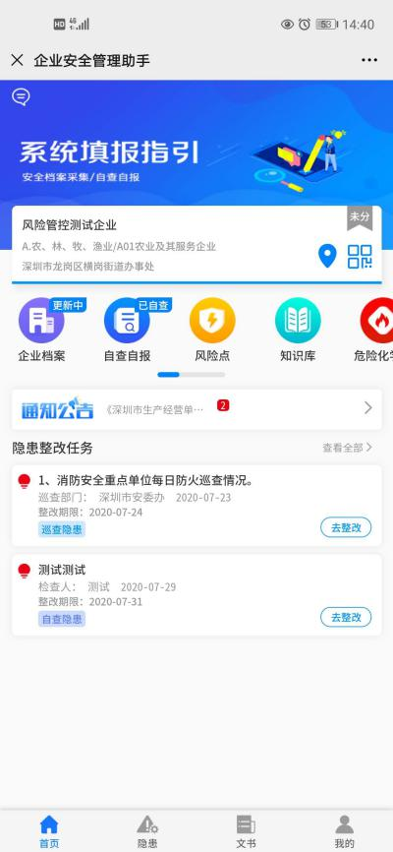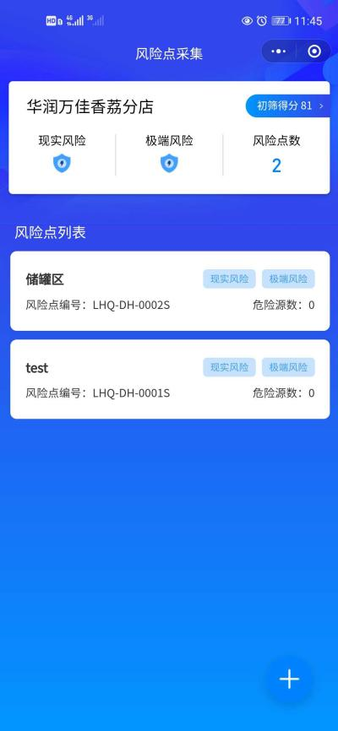
1.点击进入“风险点系统”小程序。
4.点击查看该风险点中的危险源信息。
3.点击查看或修改自评分项。
2.点击填报风险点信息。
- 企业首次录入风险点信息，需要根据“安全风险分级标准”进行初步风险筛查评分。
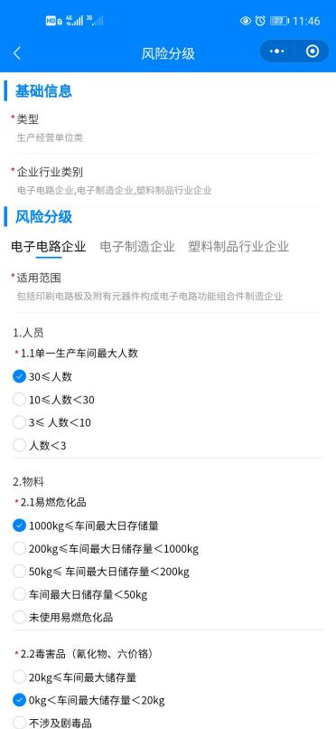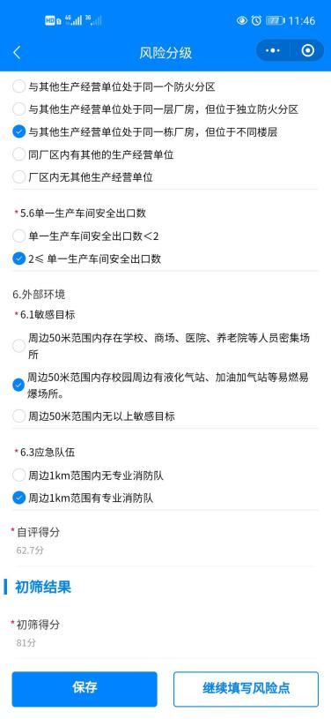
2.如涉及多个行业领域，可多选。

4.根据填写的自评项自动算出自评得分。
3.根据企业的实际情况进行填写。
1.选择“类型”和“企业行业类别”。

- 若是自评分低于30分的，视为可忽略（接受）风险，不纳入此次风险评估范围，无需填报相关的风险信息，但应向所在街道报备；若是自评分高于30分的企业，则请第三方机构对企业进行测评，根据测评结果填报相关的风险信息。
第四步：“风险点、危险源”信息填报。
- 划分评估单位、辨识风险点、危险源，填报企业相关的风险信息。
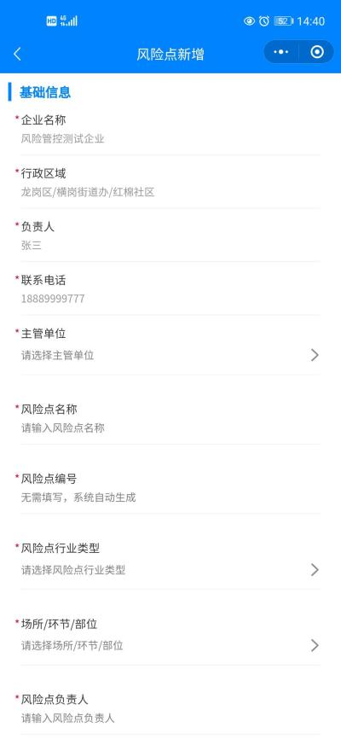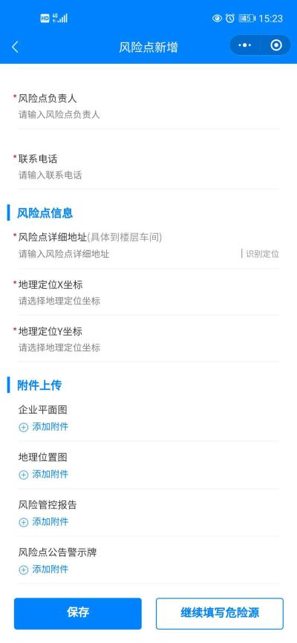
3.点击继续录入危险源信息。
。

2.点击对风险点位置进行定位。

1.录入风险点的相关信息，带“*”的字段为必填项。

- 填写完风险点之后，再录入具体风险点中的危险源信息。
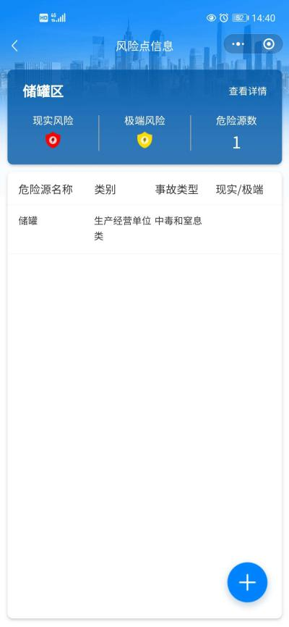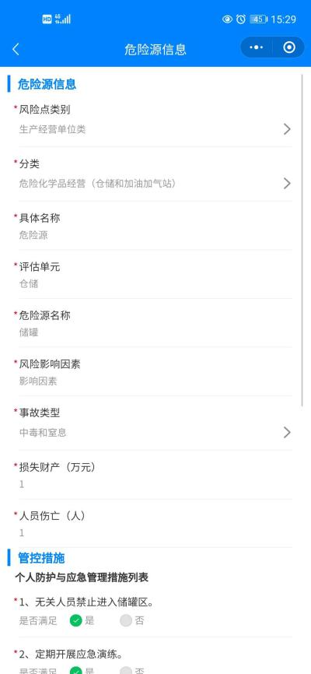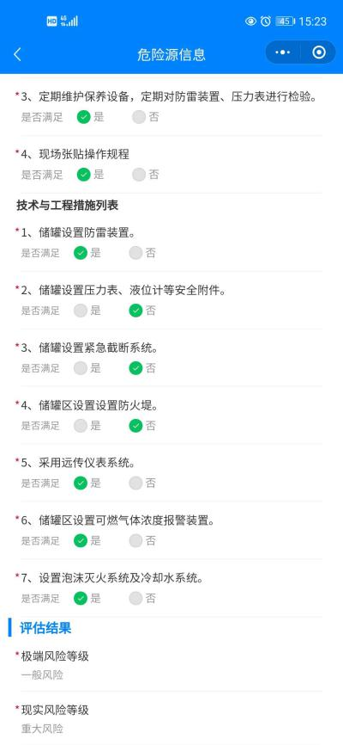
5.所有任务填报完后系统会自动计算出企业的极端风险和现实风险。
4.填写完基本信息之后，会自动生成对应的管控措施进行填写。
3.点击录入危险源的详细信息，带“*”的字段为必填项。
2.点击填报危险源信息。
1.点击查看危险源信息。

